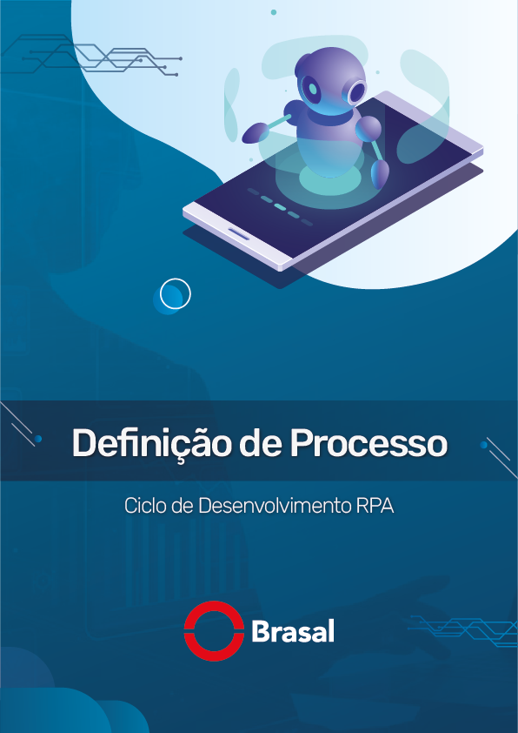‘

## HISTÓRICO DE VERSÃO DO DOCUMENTO

|  |  |  |
| --- | --- | --- |
| **Versão** | **Autor** | **Data** |
| 1.0 | Brunna Louise Martins Rocha | 03/07/2025 |

## COLABORADORES

|  |  |  |
| --- | --- | --- |
| **Nome** | **Cargo** | **Responsabilidades** |
| Hitalo Sousa Cunha | Analista Financeiro Jr | Dar suporte ao desenvolvimento do robô |
| Brunna Louise Martins Rocha | Estagiária | Desenvolver o robô |

## DESCRIÇÃO DE ALTO NÍVEL

Análise do processo atual, trazendo uma visão crítica sobre o processo, suas etapas, resultados, exceções e eventuais questões que podem ser ajustadas para torná-lo mais eficiente e eficaz.

## ANÁLISE DO PROCESSO ATUAL

Análise do processo atual, trazendo uma visão crítica sobre o processo, suas etapas, resultados, exceções e eventuais questões que podem ser ajustadas para torná-lo mais eficiente e eficaz.

## SISTEMAS ENVOLVIDOS

|  |  |  |
| --- | --- | --- |
| **Sistema** | **Usada para** | **Permissões de Usuário** |
| **SAP** | Acessar as transações que geram os relatórios requisitados. | Acesso à transação ZFBL5N. |

## FLUXO DO PROCESSO

O fluxograma pode ser visualizado na imagem abaixo ou no link <https://www.canva.com/design/DAGsIGJ43vw/zSDAaxWfIFedVBKTs85Msg/view?utm_content=DAGsIGJ43vw&utm_campaign=designshare&utm_medium=link2&utm_source=uniquelinks&utlId=h552159f80a>.

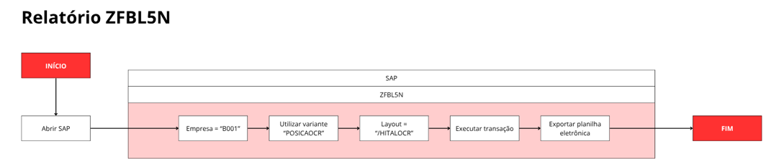

## PASSO-A-PASSO DETALHADO – ZFBL5N

### Acessar a transação ZFBL5N

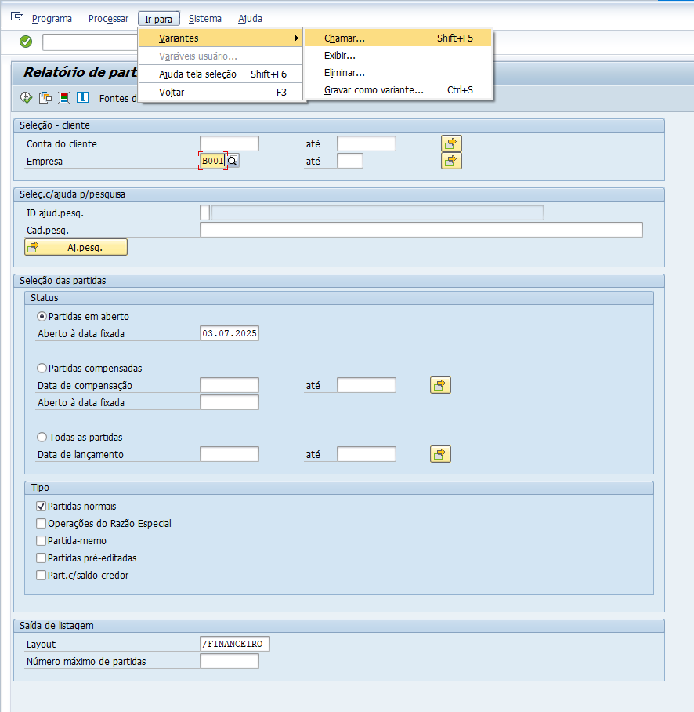Acessar a transação ZFBL5N, digitar no campo EMPRESA = “B001”, clicar nos botões Ir para > Variantes > Chamar (ou pressionar Shift + F5).

### Chamar Variante

Colocar parâmetros da Variante; VARIANTE = “POSICAOCR” e deixar campo Criado por em branco. Clicar em executar (ou pressionar F8).

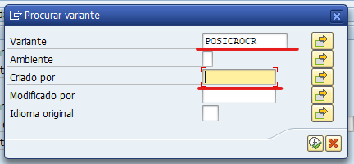

### Definir layout

Definir Layout = “HITALOCR”. Clicar em executar (ou pressionar F8) e aguardar o relatório.

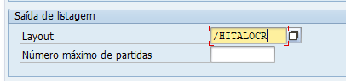

### Exportar como planilha eletrônica

Depois de gerar o relatório, clicar em Lista > Exportar > Planilha Eletrônica.

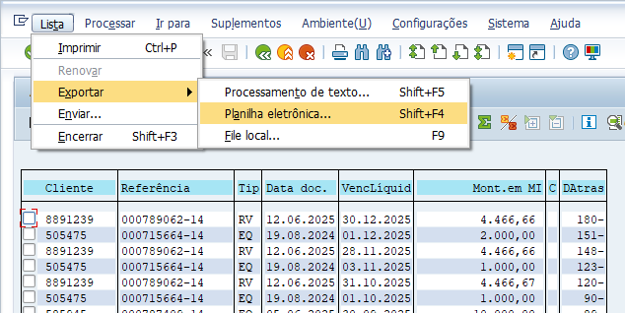

Selecionar o formato Excel (formato padrão) e avançar.

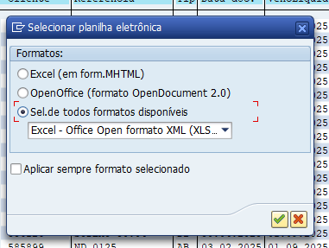

Salvar no diretório <G:\Brasal Refrigerantes\Diretorios de trabalho\Contas a Receber\Inadimplência\NOVO BI DE INAD\ZFBL5N> seguindo o padrão de nome de arquivo: “ZFBL5N dd.mm.aaaa”.

## POSSÍVEIS EXCEÇÕES

Não se aplica.